Pyramide de Cestius -Porte de St Paul.

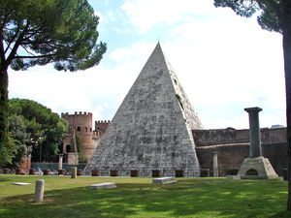

Pyramide de Cestius et Porte Ostiensis devenue Porte San Paolo Porte de Saint Paul .
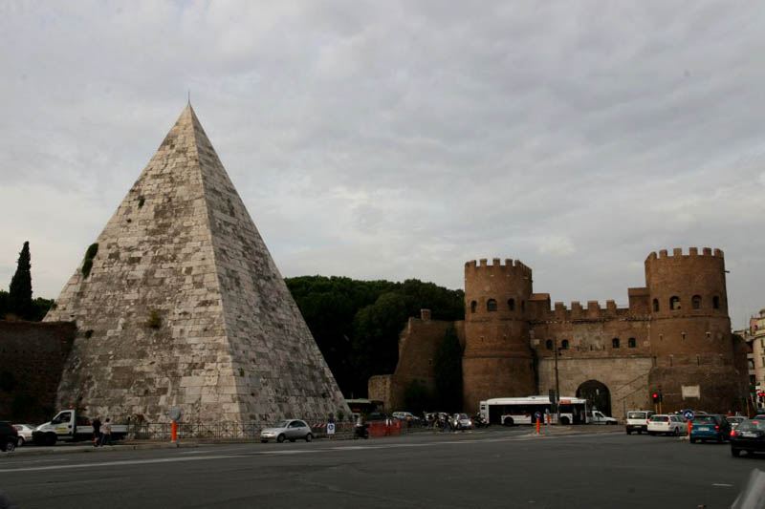
Date de construction Entre 18 et 12 av. J.-C.
Durée de construction : 1 an
Incorporation aux remparts : l’an 272 après JC.

La Pyramide Romaine .

La Pyramide de Cestius mesure une quarantaine de m.
Elle est faite en ciment recouvert de marbre .
C’est un authentique monument funéraire, mais une pyramide « romaine » ; la pente est nettement plus forte qu’une pyramide « égyptienne » .
Elle a abrité la dépouille de Caïus Cestius, Tribun du Peuple ..
Au Moyen Âge, cette pyramide passait pour être le tombeau de Rémus, frère de Romulus, fondateur mythique de la cité de Rome.

La chambre funéraire, un simple petit caveau rectangulaire de 6m sur sur 5 de haut porte encore des peintures très abimées.

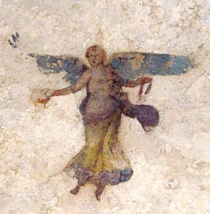
La Pyramide de Cestius se trouve près de la Porte Saint-Paul et du cimetière "non chrétien" de la ville de Rome.

Il se dresse au carrefour de la Via Ostiensis, qui menait à Ostie, et de la route qui longeait le Tibre.

La Pyramide et le système défensif .

La pyramide fut incorporée à l'enceinte des murs auréliens au IIIème siècle.
Les travaux commencèrent vers 272 et durèrent onze ans
Le tracé s’appuya un certain nombre de monuments existants, tels que la caserne de la garde prétorienne, un petit amphithéâtre, des tombeaux dont la pyramide de Cestius, les arches des aqueducs sur l’Esquilin, les substructions des jardins en terrasses sur le Pincio.

Elle est intéressante pour son système défensif demeuré quasiment intact. La partie extérieure date de la construction des murs mais fut modifiée par Honorius au début du Vème siècle. Une galerie au dessus de la porte s'appuie sur deux tours cylindriques crénelées.
C'est par cette porte que le roi ostrogoth, entra en 546 dans Rome.

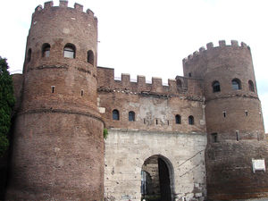

Sur un terrain adjacent acheté par les étrangers résidant à Rome au XVIIème siècle, naquit le cimetière « non catholique »(à savoir le cimetière « protestant » ) . où fut enterré entre autres le fils de Goethe
Pplus d'agitation, juste le silence et la paix. Endroit magique.

Si la pyramide est imposante, elle vaut moins le coup que ce bout de paradis.

